BAB III
GAMBARAN UMUM WILAYAH

3.1 Arahan Kebijakan Kabupaten Merangin
Arahan kebijakan penataan ruang Kecamatan Bangko dan Kecamatan Jangkat akan terdiri dari arahan kebijakan menurut RTRW Kabupaten Merangin dimana Kota Bangko sebagai pusat pemerintahan Kabupaten Merangin atau sebagai Pusat Kegiatan Wilayah Promosi (PKWp) dan Kecamatan Jangkat merupakan pusat pelayanan kawasan (PPK).

3.1.1 Kedudukan Kecamatan Bangko dan Kecamatan Jangkat Dalam RTRW Kabupaten Merangin
3.1.1.1 Kecamatan Bangko
Kecamatan Bangko berdiri pada tahun 1947 dengan 26 desa/kelurahan, pada tahun 2007 keluarlah Peraturan Daerah Kabupaten Merangin Nomor 02 Tahun 2007 tentang pembentukan Kecamatan Bangko, Kecamatan Bangko Barat, Kecamatan Nalo Tantan, dan Kecamatan Batang Mesumai. Ketiga Kecamatan yang dibentuk adalah hasil pemecahan dari Kecamatan Bangko. Kecamatan Bangko memiliki luas wilayah 195 Km2 dan sampai pada saat ini Kecamatan Bangko terdiri dari wilayah :

Tabel III.1
Daftar Kelurahan Kecamatan Bangko
No | Kelurahan/Desa
1 | Kelurahan Pematang Kandis
2 | Kelurahan Dusun Bangko
3 | Kelurahan Pasar Atas Bangko
4 | Kelurahan Pasar Bangko
5 | Desa Kungkai
6 | Desa Sungai Kapas
7 | Desa Langling
8 | Desa Mudo

Kecamatan Bangko secara geografis terletak antara 180’-140” BT dan 20’ – 30”LS. Batas administrasi Kecamatan Bangko sebagai berikut :
Utara : Kecamatan Nalo Tantan
Timur : Kecamatan Pemenang Barat
Selatan : Kecamatan Bangko Barat
Barat : Kecamatan Bangko Barat, dan Kecamatan Batang Mesumai

Berdasarkan RTRW Kabupaten Merangin di dalam rencana sistem pusat kegiatan Kecamatan Bangko menjadi Pusat Kegiatan Wilayah Promosi (PKWp) dimana memiliki fungsi pusat pemerintahan kabupaten, perdagangan dan jasa skala regional, pelayanan transportasi, industri pengolahan, pemukiman perkotaan, pusat pendidikan, pusat kesehatan, pusat peribadatan dan pusat rekreasi, olahraga dan wisata.

3.1.1.2 Kecamatan Jangkat
Kecamatan Jangkat terletak di wilayah Kabupaten Merangin yaitu dengan ketinggian 1.035 Mdpl dengan memiliki luas wilayah 967,2 Km2 dan memiliki jumlah desa yaitu 11 desa.
Tabel III.2
Daftar Kelurahan Kecamatan Jangkat
No | Kelurahan/Desa
1 | Desa Muara Madras
2 | Desa Lubuk Pungguk
3 | Desa Pulau Tengah
4 | Desa Renah Alai
5 | Desa Lubuk Mentilin
6 | Desa Rantau Kermas
7 | Desa Tanjung Kasri
8 | Desa Renah Kemumu
9 | Desa Koto Renah
10 | Desa Renah Pelaan
11 | Desa Koto Rawang

Batas – batas wilayah Kecamatan Jangkat :
Utara :Kabupaten Kerinci
Timur :Kecamatan Lembah Masurai
Selatan :Sungai Tenang
Barat :Kecamatan Kepayang

Berdasarkan RTRW Kabupaten Merangin di dalam rencana sistem pusat kegiatan Kecamatan Jangkat menjadi Pusat Pelayanan Kawasan (PPK) dimana memiliki fungsi sebagai pusat pemerintahan kecamatan, pusat pelayanan fasilitas umum skala kecamatan/ beberapa desa, permukiman, pasar lokal, industri kecil dan kerajinan rumah tangga, simpul transportasi.

Gambar 3.1
Peta Pusat Kegiatan Kabupaten Merangin

    - Struktur dan Pola Ruang Kabupaten Merangin
      - Struktur Ruang Kabupaten Merangin
- Dasar Perumusan Rencana Struktur Ruang
Rencana struktur ruang wilayah kabupaten merupakan kerangka tata ruang wilayah kabupaten yang tersusun atas konstelasi pusat-pusat kegiatan yang berhierarki satu sama lain dihubungkan oleh sistem jaringan prasarana wilayah kabupaten terutama jaringan transportasi.
Pusat kegiatan di wilayah kabupaten merupakan simpul pelayanan sosial ekonomi masyarakat di wilayah kabupaten, yang dapat terdiri atas:
- PKN yang berada di wilayah kabupaten;
- PKW yang berada di wilayah kabupaten;
- PKL yang berada di wilayah kabupaten;
- PKSN yang berada di wilayah kabupaten; dan
- Pusat-pusat lain di dalam wilayah kabupaten yang wewenang penentuannya ada pada pemerintah daerah kabupaten, yaitu:
- Pusat Pelayanan Kawasan (PPK) yang memiliki skala pelayanan kegiatan skala kecamatan atau beberapa desa; dan
- Pusat Pelayanan Lingkungan (PPL) yang pusat permukiman yang berfungsi untukmelayani kegiatan skala antar desa.
Sistem jaringan prasarana wilayah kabupaten meliputi sistem prasarana transportasi, energi, telekomunikasi, dan sumber daya air yang mengintegrasikannya dan memberikan layanan bagi fungsi kegiatan yang ada di wilayah kabupaten.
Rencana struktur ruang wilayah kabupaten berfungsi :
    - Sebagai arahan pembentuk sistem pusat kegiatan wilayah kabupaten yang memberikan layanan bagi kawasan perkotaan dan kawasan perdesaan di sekitarnyayang berada dalam wilayah kabupaten; dan
    - Sistem perletakan jaringan prasarana wilayah yang menunjang keterkaitannya serta memberikan layanan bagi fungsi kegiatan yang ada dalam wilayah kabupaten, terutama pada pusat-pusat kegiatan/perkotaan yang ada.
Rencana struktur ruang kabupaten dirumuskan berdasarkan :
- Kebijakan dan strategi penataan ruang wilayah kabupaten;kebutuhan pengembangan dan pelayanan wilayah kabupaten dalam rangka mendukung kegiatan sosial ekonomi;
- Daya dukung dan daya tampung wilayah kabupaten; dan
- Ketentuan peraturan perundang-undangan.
Rencana struktur ruang wilayah kabupaten dirumuskan dengan kriteria :
- Mengakomodir rencana struktur ruang nasional, rencana struktur ruang wilayahprovinsi, dan memperhatikan rencana struktur ruang wilayah kabupaten/kota yang berbatasan;
- Jelas, realistis dan dapat diimplementasikan dalam jangka waktu perencanaan padawilayah kabupaten bersangkutan;
- Pusat-pusat permukiman yang ditetapkan oleh pemerintah daerah kabupaten memenuhi ketentuan sebagai berikut :
  - Terdiri atas pusat pelayanan kawasan (PPK), pusat pelayanan lingkungan (PPL),serta pusat kegiatan lain yang berhirarki lebih tinggi yang berada di wilayahkabupaten yang kewenangan penentuannya ada pada pemerintah pusat dan pemerintah provinsi;
  - Memuat penetapan pusat pelayanan kawasan (PPK) serta pusat pelayanan lingkungan (PPL); dan
  - Harus berhirarki dan tersebar secara proporsional di dalam ruang serta salingterkait menjadi satu kesatuan sistem wilayah kabupaten.
- Dapat memuat pusat-pusat kegiatan selain sebagaimana dimaksud pada angka 3huruf a dengan ketentuan sebagai berikut :
- Pusat kegiatan yang dipromosikan untuk di kemudian hari ditetapkan sebagai PKL promosi (dengan notasi PKLp);
- Pusat kegiatan yang dapat dipromosikan menjadi PKLp hanya pusat pelayanan kawasan (PPK); dan
- Pusat kegiatan sebagaimana dimaksud dalam huruf a harus ditetapkan sebagai kawasan strategis kabupaten dan mengindikasikan program pembangunannya di dalam arahan pemanfataan ruangnya, agar pertumbuhannya dapat didoronguntuk memenuhi kriteria PKL.
- Sistem jaringan prasarana kabupaten dibentuk oleh sistem jaringan transportasi sebagai sistem jaringan prasarana utama dan dilengkapi dengan sistem jaringan prasarana lainnya sesuai dengan peraturan perundang-undangan yang berlaku.

- Kebutuhan Pengembangan Dan Pelayanan Wilayah
Pengembangan Kabupaten Merangin dilakukan dengan upaya mengoptimalkan ketersediaan lahan sesuai dengan potensi kawasan yang dapat dikembangkan menurut potensi sumber daya alamyang berwawasan lingkungan.
Berdasarkan hal tersebut maka optimalisasi fungsi ruang dalam wujud struktur ruang dapat dikembangkan kegiatan pertanian, perkebunan, pertambangan dan energi.
Adapun Kota Bangko tetap pada perannya sebagai pusat pemerintahan, perdagangan dan jasa, pusat pendidikan dan kesehatan.
Berdasarkan skenario pengembangan kabupaten maka pengembangan prasarana dan sarana sosial ekonomi adalah:
  - Pembangunan dan peningkatan pertumbuhan kegiatan ekonomi sektor primer, sekunder dan tersier seperti pengembangan sentra-sentra pertanian, pengembangan industri kecil dan agro industri industri berupa pengolahan hasil perkebunan, pertanian, perikanan dan peternakan, pengembangan sumberdaya alam lainnya yang bernilai prospek ekonomis bagi wilayah Kabpaten Merangin.
  - Penyediaan fasilitas sosial ekonomi untuk pemenuhan kebutuhan dasar bagi setiap kawasan, seperti fasilitas pendidikan, kesehatan dan perdagangan disampingbangunan pelayanan umum lainnya.
  - Peningkatan dan pembangunan prasarana dan sarana pendukung kegiatan usahaunggulan kawasan, seperti jalan produksi, sarana produksi pertanian, industri pengolahan, fasilitas pendukung pariwisata, dan lain-lain.
  - Pengembangan sistem jaringan prasarana wilayah untuk pelayanan lokal dan regional seperti IPAL, PLTU/PLTP, PLTMH, TPA, PDAM dan lain-lain.
  - Peningkatan dan pengembangan prasarana dan sarana transportasi guna peningkatan aksesibilitas terhadap seluruh pusat pelayanan atau kawasan perkotaan dan kabupaten sekitar serta untuk mobilitas barang, melalui peningkatan ataupunpembangunan jaringan jalan, dan terminal.
  - Pembangunan infrastruktur utama untuk mendorong pertumbuhan kegiatan ekonomi sektor sekunder dan tersier seperti industri, fasilitas penunjang pariwisata, industri pengolahan hasil perkebunan, pertanian, perikanan dan peternakan.
      - Pola Ruang Kabupaten Merangin
Rencana pola ruang wilayah kabupaten merupakan rencana distribusi peruntukan ruang dalam wilayah kabupaten yang meliputi rencana peruntukan ruang untuk fungsi lindung dan rencana peruntukan ruang untuk fungsi budidaya.
Rencana pola ruang wilayah kabupaten berfungsi :
- Sebagai alokasi ruang untuk berbagai kegiatan sosial ekonomi masyarakat dan kegiatan pelestarian lingkungan dalam wilayah kabupaten Merangin;
- Mengatur keseimbangan dan keserasian peruntukan ruang;
- Sebagai dasar penyusunan indikasi program utama jangka menengah lima tahunan untuk dua puluh tahun kedepan; dan
- Sebagai dasar dalam pemberian izin pemanfaatan ruang pada wilayah kabupaten Merangin.

Berdasarkan hal tersebut serta didasari oleh UU Nomor 26 Tahun 2007, PP Nomor 26 Tahun 2008, dan Kepres Nomor 32 Tahun 1990, maka penataan ruang diarahkan untuk :
1. Kawasan lindung yaitu kawasan yang berfungsi utama melindungi kelestarian lingkungan hidup yang mencakup sumberdaya alam, sumberdaya binaan, nilai sejarah, dan budidaya bangsa untuk kepentingan pembangunan yang berkelanjutan; dan
2. Kawasan budidaya yaitu kawasan yang ditetapkan dengan fungsi utama untuk dibudidayakan atas dasar kondisi dan potensi sumberdaya alam, sumberdaya binaan, dan sumberdaya manusia.
Rencana Pola Ruang Wilayah Kabupaten Merangin adalah rencana distribusi peruntukan ruang wilayah kabupaten yang meliputi peruntukan ruang untuk fungsi lindung dan budidaya yang dituju sampai dengan akhir masa berlakunya RTRW Kabupaten Merangin (20 tahun) yang dapat memberikan gambaran pemanfaatan ruang wilayah Kabupaten Merangin yang dituju sampai dengan akhir masa berlakunya perencanaan (2014-2034).

Tabel III.3
Rencana Pola Ruang Kabupaten Merangin Tahun 2014-2034
No | Pola Ruang | Luas (Ha) | Persentase
I | Kawasan Lindung | 213.564,88 | 28,51
 | 1. Hutan Lindung | 35.494,10 | 4.74
 | 2.TNKS | 163.439,00 | 21.82
 | 3.Taman Wisata Alam | 145,83 | 0.02
 | 4.Sempadan Sungai, Sempadan Danau dan Tubuh Air | 14.485,95 | 1.93
II | Kawasan Budidaya | 535.628,20 | 71,49
 | 1.Kawasan Hutan Produksi Terbatas | 33.381,50 | 4.45
 | 2.Kawasan Produksi Tetap | 110.060,00 | 14.69
 | 3.Kawasan Pertanian Lahan Basah | 5.823,88 | 0.8
 | 4.Kawasan Pertanian Lahan Kering | 51,794,40 | 6.91
 | 5.Kawasan Holtikultura | 31.426,80 | 4.19
 | 6.Kawasan Perkebunan | 271.979,00 | 36.30
 | 7.Kawasan Pertambangan | 3.553,62 | 0.47
 | 8. Kawasan Permukiman | 27,609,00 | 3.68
 | Jumlah | 749.193,08 | 100
Sumber : RTRW Kabupaten Merangin Tahun 2014

Untuk lebih jelasnya Rencana Pola Ruang Kabupaten Merangin dapat dilihat pada Gambar 3.3 Peta Pola Ruang Kabupaten Merangin 2014 – 2034.

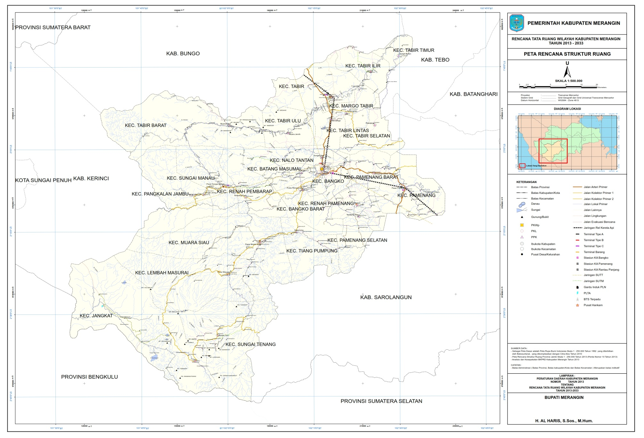
Gambar 3.2 Peta Struktur Ruang Kab.Merangin

Sumber : RTRW Kabupaten Merangin Tahun 2014
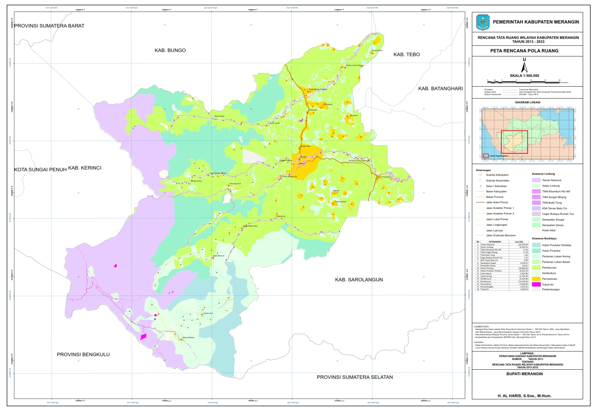
Gambar 3.3 Peta Pola Ruang Kab. Merangin

Sumber : RTRW Kabupaten Merangin Tahun 2014

    - Rencana Pengembangan Sistem Jaringan Transportasi Kabupaten Merangin
3.1.3.1 Sistem Jaringan Transportasi Darat
Sistem jaringan transportasi darat terdiri dari jaringan jalan, prasarana lalu lintas dan angkutan jalan, serta jaringan pelayanan lalu lintas dan angkutan jalan. Pengembangan sistem jaringan transportasi darat dimaksudkan untuk meningkatkan keterkaitan kebutuhan dan peningkatan transportasi antar wilayah dan antar kawasan pemukiman yang dikembangkan dalam ruang wilayah kabupaten, serta keterkaitannya dengan sistem jaringan transportasi darat provinsi dan nasional. Selain itu pengembangannya juga untuk mewujudkan keselarasan dan keterpaduan antar pusat pemukiman dengan sektor kegiatan ekonomi daerah.

      - Sistem Jaringan jalan
Rencana pengembangan sistem jaringan jalan, dilakukan melalui peningkatan fungsi jaringan jalan dan pembangunan jaringan jalan baru sesuai dengan kebutuhan pengembangan untuk menunjang perwujudan struktur ruang. Peningkatan fungsi jaringan jalan dapat dilakukan melalui kegiatan peningkatan fungsi, status, maupun kelas jalan, serta kegiatan rehabilitasi atau pemeliharaan jalan. Sedangkan pembangunan jaringan jalan dilakukan pada ruas-ruas jalan yang belum terhubung, untuk mendukung pengembangan pusat-pusat kegiatan dalam sistem perkotaan di Kabupaten Merangin untuk mewujudkan struktur ruang wilayah kabupaten yang optimal.
Rencana pengembangan jaringan jalan di Kabupaten Merangin disusun dengan mengacu kepada kebijakan Undang-Undang Nomor 38 Tahun 2004 tentang Jalan, Peraturan Pemerintah Nomor 34 Tahun 2006 tentang Jalan, Peraturan Pemerintah Nomor 26 Tahun 2008 tentang RTRWN, Keputusan Menteri Kimpraswil Nomor 375 Tahun 2004 tentang Penetapan Ruas-Ruas Jalan dalam Jaringan Jalan Primer Menurut Peranannya Sebagai Jalan Arteri, Jalan Kolektor 1, Jalan Kolektor 2, dan Jalan Kolektor 3; serta mengacu kepada rencana pengembangan jaringan jalan Provinsi jambi sebagaimana tertuang dalam RTRW Provinsi Jambi. Disamping itu rencana pengembangan jaringan jalan juga disesuaikan dengan rencana pengembangan kawasan dan pusat-pusat kegiatan dalam wilayah kabupaten.
Berdasarkan hasil Mengacu pada UU No 38 Tahun 2004, sistem jaringan jalan yang terdiri atas sistem jaringan jalan primer dan sistem jaringan jalan sekunderperlu juga mengacu dan memperhatikan rencana pengembangan jaringan jalan yang telah ditetapkan pada RTRW Provinsi Jambi, sebagai kebijakan makro dari tata ruang wilayah kabupaten. Perumusan rencana pengembangan jaringan jalan dalam rencana tata ruang perlu memperhatikan kebijakan UU No 38 Tahun 2004 tentang Jalan, PP 34 Tahun 2006 tentang Jalan, dan PP No 26 Tahun 2008 tentang RTRWN. Mengacu pada UU No 38 Tahun 2004, sistem jaringan jalan yang terdiri atas sistem jaringan jalan primer dan sistem jaringan jalan sekunder.
Berdasarkan kebijakan tersebut, yang akan digunakan untuk rumusan rencana pengembangan jaringan jalan di Kabupaten Merangin, dapat diklasifikasikan menjadi:

- Pengembangan Jaringan Jalan yang menghubungkan antar pusat kegiatan, meliputi: jalan arteri, jalan kolektor, dan jalan lokal.
      - Jalan arteri diarahkan untuk melayani pergerakan antar kota antar provinsi, dengan kriteria sebagai berikut :
  - Menghubungkan antar-PKN
  - Menghubungkan antara PKN dan PKW;
  - Menghubungkan PKN dan/atau PKW/PKWp dengan bandar udara pusat penyebaran skala pelayanan primer/sekunder/ tersier dan pelabuhan /nasional;
  - Berupa jalan umum yang melayani angkutan utama;
  - Melayani perjalanan jarak jauh;
  - Memungkinkan untuk lalu-lintas dengan kecepatan rata-rata tinggi; dan;
  - Jumlah jalan masuk dibatasi secara berdaya guna.
      - Jalan kolektor dikembangkan untuk menghubungkan antar kota dalam provinsi, dengan kriteria sebagai berikut :
  - Menghubungkan antar-PKW/ PKWp;
  - Menghubungkan antara PKW/PKWp dengan PKL;
  - Berupa jalan umum yang melayani angkutan pengumpul atau pembagi;
  - Malayani perjalanan jarak sedang;
  - Memungkinkan untuk lalu-lintas dengan kecepatan rata-rata sedang; dan;
  - Membatasi jumlah jalan masuk.

- Jalan Lokal dikembangkan untuk menghubungkan antar kota dalam kabupaten, dengan kriteria sebagai berikut:
  - Menghubungkan ibukota kabupaten dengan ibukota kecamatan; antar ibukota kecamatan; ibukota kabupaten dengan PKL/PKLp; dan antar- PKL/PKLp.
  - Berupa jalan umum yang melayani angkutan setempat;
  - Malayani perjalanan jarak dekat;
  - Memungkinkan untuk lalu-lintas dengan kecepatan rata-rata rendah;
  - Jumlah jalan masuk tidak dibatasi.
Dengan memperhatikan kriteria-kriteria dalam RTR Kabupaten Merangin, maka rencana pengembangan jaringan jalan yang menghubungkan pusat-pusat kegiatan di Kabupaten Merangin dapat dijabarkan sebagai berikut:
- Jalan arteri meliputi:
- ruas jalan batas Kabupaten Bungo/Kabupaten Merangin-batas Kota Bangko;
- ruas batas Kota Bangko-batas Kabupaten Sarolangun/Kabupaten Merangin;
- ruas Lintas Sumatra I (Bangko); dan
- ruas Lintas Sumatra II (Bangko).
- Jaringan jalan kolektor (K2) meliputi:
- Ruas Jalan Simpang Jelatang – Batas kabupaten Merangin/Kabupaten Sarolangun;
- Ruas Jalan Simpang kuamang – Batas Kabupaten Merangin/Kabupaten Bungo;
- Ruas Jalan Jangkat – Batas Kabupaten Merangin/kabupaten Sarolangun;
- Ruas Jalan Simpang Pulau – Jangkat;
- Ruas Jalan Simpang margoyoso – kabupaten Merangin/kabupaten Sarolangun;
- Ruas Jalan Simpang Merkeh – Air Batu (Akses Geopark Merangin).
- Jaringan jalan lokal meliputi:
  - ruas jalan Tambang Mas-Tanjung Benuang–Selango - batas Kabupaten Sarolangun;
  - ruas jalan Simpang Lubuk Gaung - Simpang Tiga Desa Nalo;
  - ruas jalan Sungai Ulak - Aur Duri;
  - ruas jalan Aur Duri –Telun - Simpang Pulau Layang;
  - ruas jalan Simpang Limbur Merangin - Pinang Merah - Simpang Empat Rasau;
  - ruas jalan Rantau Panjang - Rantau Limau Manis;
  - ruas jalan Simpang Seling - Muara Jernih- Ngaol;
  - ruas jalan Kotojati;
  - ruas jalan Sungai Manau - Sungai Pinang – Sengayau - Ngaol;
  - ruas jalan Simpang Pasar Masurai - Tanjung Dalam – Koto Tapus;
  - ruas jalan Kebun Sayur - Simpang Talang Kawo;
  - ruas jalan Simpang Talang Kawo – Simpang Empat Rasau;
  - ruas jalan Ulak Makam – Kotaraja;
  - ruas jalan Simpang Air Batu – Kotaraja;
  - ruas jalan Simpang Mentawak - Sinar Gading - Muara Delang;
  - ruas jalan Simpang Sekancing - Baru Tiang Pumpung - Rantau Limau Kapas;
  - ruas jalan Muara Kibul - Batang Kibul;
  - ruas jalan Jembatan Rasau - Pasar Pamenang;
  - ruas jalan Rejosari – Simpang Rasau;
  - ruas jalan Sri Sembilan - Sungai Limau;
  - ruas jalan Simpang Kodim - Simpang Talang Kawo;
  - ruas jalan Muara Jernih - Danau;
  - ruas jalan BIRR SMA 6 Merangin – Pasar Baru Bangko;
  - ruas jalan BIRR Pasar Baru - Salam Buku; dan
  - ruas jalan BIRR Sungai Ulak – Kandis
  - ruas jalan Simpang Merkeh – Air Batu

- Rencana Pengembangan Jaringan Jalan Baru
Dalam rangka pengembangan kawasan perkotaan Bangko sebagai Pusat Kegiatan Wilayah promosi (PKWp), serta untuk meringankan beban lalu lintas jalan dalam perkotaan Bangko, maka diperlukan ruas-ruas jalan baru. Adapun rencana pengembangan dan pembangunan jaringan jalan baru tersebut merupakan rencana pengembangan jalan lingkar luar Bangko (Bangko Outer Ring Road) yang meliputi ruas:
- ruas Simpang Dusun Mudo-Langling-Simpang Talang Kawo;
- ruas Simpang Talang Kawo-Pulau Rengas; dan
- ruas Mentawak- Simpang Dusun Mudo Langling.
- ruas jalan Pulau Rengas-Rantau Alai-Sungai Ulak- Simpang Mentawak.

    - Prasarana Lalu Lintas Dan Angkutan Jalan
Pengembangan prasarana lalu lintas dan angkutan jalan di Kabupaten Merangin diarahkan pada pengembangan dan pembangunan terminal penumpang Tipe A dan terminal penumpang tipe C serta terminal barang.
Pengembangan terminal Tipe A di Kabupaten Merangin didasarkan pada kriteria:
- Terletak dalam jaringan trayek antar kota antar propinsi, antar kota dalam propinsi;
- Terletak di jalan arteri dengan kelas jalan sekurang-kurangnya kelas III A;
- Tersedia lahan minimal 3 Hektar;
- Jarak dengan terminal tipe A lainnya minimal 20 Km;
- Mempunyai akses jalan masuk atau jalan keluar ke dan dari terminal dengan jarak sekurang-kurangnya 50 (lima puluh) meter.

Berdasarkan Keputusan Direktur Jenderal Perhubungan Darat Nomor: SK.1361/AJ.106/DRJD/2003 tentang penetapan Simpul Jaringan Transportasi Jalan Untuk Terminal penumpang Tipe A di Seluruh Indonesia, di Kabupaten Merangin ditetapkan pembangunan terminal penumpang Tipe A. Berdasarkan kriteria dan ketetapan tersebut di atas, maka untuk terminal penumpang tipe A di Kabupaten Merangin ditetapkan di Perkotaan Bangko yang berlokasi di Desa langling Kecamatan Bangko. Rencana pengembangan terminal tipe A ini adalah peningkatan atau optimalisasi terminal.
Pengembangan terminal tipe C didasarkan pada kriteria:
- Terletak di dalam kota dan dalam jaringan trayek perkotaan ;
- Terletak di jalan kolektor atau lokal dengan kelas jalan paling tinggi kelas III A;
- Tersedia lahan sesuai dengan permintaan angkutan ;
- Mempunyai akses jalan masuk atau jalan keluar ke dan dari terminal sesuai dengan kebutuhan untuk kelancaran lalu lintas di sekitar terminal.
Dengan memperhatikan kriteria tersebut, maka rencana pembangunan terminal tipe C di Kabupaten Merangin diarahkan pada perkotaan yang berfungsi sebagai Pusat Kegiatan Lokal (PKL), yaitu di Perkotaan Rantau Panjang, Perkotaan Pamenang, Perkotaan Sungai Manau, dan Perkotaan Pasar Masurai.

Tabel III.4
Arahan Pengembangan Terminal Penumpang Di Kabupaten Merangin
No | Tipe Terminal | Lokasi | Arahan
1 | Tipe A | Bangko | Peningkatan/Optimalisasi
2 | Tipe C | Rantau Panjang | Pembangunan
 |  | Pamenang | Pembangunan
 |  | Sungai Manau | Pembangunan
 |  | Pasar Masurai | Pembangunan
Sumber: Perda RTRW Provinsi Jambi dan Hasil Rencana, Tahun 2013

Pengembangan terminal barang didasarkan pada kriteria:
  - Terletak dalam jaringan lintas angkutan barang;
  - Terletak di jalan arteri dengan kelas jalan sekurang-kurangnya kelas IIIA;
  - Tersedia lahan sekurang-kurangnya 2 Hektar; dan
  - Mempunyai akses jalan masuk atau jalan keluar ke dan dari terminal dengan jarak sekurang-kurangnya 30 meter, dihitung dari jalan ke pintu keluar atau masuk terminal.

Dengan mengacu kepada kriteria tersebut, serta memperhatikan hasil analisis dan kecenderungan perkembangan kawasan, maka terminal barang di kabupaten Merangin ditetapkan berada di desa Langling Kecamatan Bangko.

    - Jaringan pelayanan lalu lintas dan angkutan jalan
Jaringan pelayanan lalu lintas dan angkutan jalan di Kabupaten Merangin terdiri dari jaringan pelayanan angkutan penumpang dan angkutan barang.
- Angkutan penumpang meliputi:
  - pengembangan Angkutan Antar Kota Antar Propinsi (AKAP) dengan jalur Jawa - Sumatra selatan (lubuk linggau) – Sarolangun – Bangko - Muara Bungo-Sumatra Barat (sejunjung);
  - pengembangan Angkutan Antar Kota Dalam Propinsi (AKDP) dengan jalur meliputi :
    - Bangko - Simpang Pulau Rengas - Sanggaran Agung - Sungai penuh.
    - Bangko – Sarolangun -Muara Bulian – Jambi.
    - Bangko – Bungo.
  - pengembangan angkutan perdesaan yang menghubungkan antar kecamatan di kabupaten Merangin.
- Angkutan barang di Kabupaten Merangin meliputi:
  - pengembangan angkutan barang dengan jalur Jawa-Sumatra selatan (lubuk linggau)–Sarolangun–Bangko-Muara Bungo-Sumatra Barat (sejunjung);
  - pengembangan angkutan barang dengan jalur Bangko–Sarolangun–Muara Bulian–Jambi–Kuala Tungkal/Ujung Jabung/Muara Sabak.
  - pengembangan angkutan barang dengan jalur Bangko-Simpang Pulau Rengas-Sanggaran Agung-Sungai Penuh.

Gambar 3.4 Peta Rencana Pengembangan Sistem Jaringan
Transportasi Kabupaten Merangin

3.1.6 Trayek Angkutan Umum Pedesaan Kabupaten Merangin
Kabupaten Merangin memiliki trayek angkutan umum pedesaan yaitu telah sesuai dengan Surat Edaran Bupati Kabupaten Merangin No 551.21/SE/PHBK/2014 tentang trayek dan tarif angkutan umum perkotaan dan angkutan umum pedesaan Kabupaten Merangin. Untuk lebih jelas bisa di lihat di Tabel III.5.

Tabel III.5 Nama Trayek dan Jarak
Angkutan Umum Pedesaan Kabupaten Merangin
No | Trayek |  | Jarak (Km)
1 | Bangko | Simpang Mentawak | 8
2 | Bangko | Tambang Baru | 18
3 | Bangko | Rantau Panjang | 28
4 | Bangko | Batas Bungo | 38
5 | Bangko | Muaro Delang | 22
6 | Bangko | Bungo Antoi | 30
7 | Bangko | Sinar Gading | 15
8 | Bangko | Rawa Jaya | 45
9 | Bangko | Bukit Suban | 55
10 | Bangko | Tanjung Lamin | 11
11 | Bangko | Papit | 24
12 | Bangko | Simp. Limbur Merangin | 19
13 | Bangko | Karang Birahi | 20
14 | Bangko | Karang Anyar | 24
15 | Bangko | Pasar Pamenang | 30
16 | Bangko | Kubang Ujo | 36
17 | Bangko | Bedeng Rejo | 20
18 | Bangko | Sekancing | 25
19 | Bangko | Pulau Raman | 30
20 | Bangko | Muara Siau | 45
21 | Bangko | Pasar Masurai | 55
22 | Bangko | Dusun Tuo | 73
23 | Bangko | Tanjung Puth | 85
24 | Bangko | Renah Alai | 95
25 | Bangko | Lubuk Pungguk | 108
26 | Bangko | Muara Maderas | 130
27 | Bangko | Rantau Suli | 154
28 | Bangko | Tanjung Nuang | 160
29 | Bangko | Koto Tapus | 170
30 | Bangko | Biuku Tanjung | 12
31 | Bangko | Markeh | 25
32 | Bangko | Guguk | 35
33 | Bangko | Sungai Manau | 44
34 | Bangko | Perentak | 57
35 | Bangko | Lubuk Gelam | 50
36 | Bangko | Batas Kerinci | 70
37 | Bangko | Sungai Kapas | 17
38 | Bangko | Bukit Bungkul | 24
Sumber : Dinas Perhubungan Kab. Merangin

3.2 Gambaran Umum Kabupaten Merangin
3.2.1 Letak Geografis dan Batas Administrasi
Secara geografis, wilayah Kabupaten Merangin terletak pada titik koordinat antara 101º 32’39” – 102º38’35” Bujur Timur dan antara 1º39’23” – 2º46’9” Lintang Selatan, dengan luas sebesar 7.679 km² atau 767.900 Hektar.
Secara administrasi wilayah Kabupaten Merangin berbatasan dengan:
Sebelah Utara : Kabupaten Muara Bungo
Sebelah Selatan : Kabupaten Lebong Provinsi Bengkulu
Sebelah Timur : Kabupaten Sarolangun dan Kabupaten Muara Tebo
Sebelah Barat : Kabupaten Kerinci

Kabupaten Merangin yang dibentuk berdasarkan UU No.54 Tahun 1999 dan diresmikan tanggal 12 Oktober 1999 terdiri dari 24 kecamatan, 212 desa/kelurahan yang terdiri dari 202 desa dan 10 kelurahan. Batas administrasi dan luas wilayah masing-masing Kecamatan dalam Kabupaten Merangindapat dilihat pada Tabel III.6 dan Gambar 3.5.

Tabel III.6
Wilayah Administrasi Kabupaten Merangin Tahun 2014
Kecamatan | Ibukota | Jumlah Desa/Kel | Luas Area (Km2) | Luas Area (%)
1. Jangkat | Muara Madras | 11 | 967,23 | 12,60
2. Sungai Tenang | Rantau Suli | 14 | 593,56 | 7,73
3. Muara Siau | Pasar Muara Siau | 17 | 655,06 | 8,53
4. Lembah Masurai | Pasar Masurai | 15 | 688,99 | 8,97
5. Tiang Pumpung | Sekancing | 6 | 274,86 | 3,58
6. Pamenang | Pamenang | 14 | 346,54 | 4,51
7. Pamenang Barat | Simpang Limbur Merangin | 8 | 199,55 | 2,60
8. Renah Pamenang | Meranti | 4 | 107,58 | 1,40
9. Pamenang Selatan | Tambang Emas | 4 | 167,47 | 2,18
10. Bangko | Bangko | 8 | 168,39 | 2,19
11. Bangko Barat | Pulau Rengas | 6 | 196,47 | 2,56
12. Batang Mesumai | Lubuk Gaung | 10 | 111,34 | 1,45
13. Nalo Tantan | Sungai Ulak | 7 | 206,58 | 2,69
14. Sungai Manau | Pasar Sungai Manau | 10 | 295,50 | 3,85
15. Renah Pembarap | Simpang Parit | 12 | 272,86 | 3,55
16. Pangkalan Jambu | Sungai Jering | 8 | 427,05 | 5,56
17. Tabir | Rantau Panjang | 11 | 333,33 | 4,34
18. Tabir Ulu | Muara Jernih | 6 | 219,64 | 2,86
19. Tabir Selatan | Rawajaya | 8 | 196,25 | 2,56
20. Tabir Ilir | Rantau Limau Manis | 7 | 158,92 | 2,07
21. Tabir Timur | Sungai Bulian | 4 | 108,75 | 1,42
22. Tabir Lintas | Mensango | 5 | 115,38 | 1,50
23. Margo Tabir | Tanjung Rejo | 6 | 128,30 | 1,67
24. Tabir Barat | Muaro Kibul | 14 | 739,50 | 9,63
Jumlah |  | 215 | 7.679 | 100.00
Sumber : Merangin dalam Angka2015

Dari tabel diatas luas wilayah Kecamatan yang terluas di Kabupaten Merangin yaitu berada di Kecamatan Jangkat, dengan memiliki Luas 967,23Km2 atau 12,60% dari luas Kabupaten Merangin, selanjutnya Kecamatan Tabir Barat dengan memiliki Luas wilayah sebesar 739,50Km2 atau 9,63% dari luas wilayah Kabupaten Merangin.

Gambar 3.5
Peta Administrasi Kabupaten Merangin

3.2.2 Kependudukan
Jumlah penduduk Kabupaten Merangin Tahun 2012 mencapai 350.062 jiwa dengan tingkat kepadatan penduduk adalah 46 jiwa/Km², Kepadatan penduduk tertinggi terdapat di Kecamatan Bangko, yaitu sebesar 284jiwa/Km², dan kepadatan penduduk terendah terdapat di Kecamatan Jangkat sebesar 10 jiwa/Km². Untuk laju pertumbuhan penduduk kabupaten Merangin pada tahun 2003 adalah sebesar 3,13 % dan di Tahun 2012 sebesar 2,48 %, dimana rata-rata pertumbuhan dalam kurun waktu 2003 – 2012 adalah 2,92 %. Untuk jelasnya, data laju pertumbuhan penduduk dapat dilihat pada Tabel III.6.

Tabel III.7

Jumlah dan Kepadatan Penduduk Kabupaten Merangin Tahun 2014
No. | Kecamatan | Luas Wilayah (Km2) | Jumlah Penduduk (jiwa) | Kepadatan (jiwa/Km2)
1 | Jangkat | 967,23 | 9 384 | 10
2 | Sungai Tenang | 593,56 | 9 460 | 16
3 | Muara Siau | 655,06 | 9 800 | 15
4 | Lembah Masurai | 688,99 | 20 508 | 30
5 | Tiang Pumpung | 274,86 | 4 829 | 18
6 | Pamenang | 346,54 | 31 898 | 92
7 | Pamenang Barat | 199,55 | 16 533 | 83
8 | Renah Pamenang | 107,58 | 14 119 | 131
9 | Pamenang Selatan | 167,47 | 10 097 | 60
10 | Bangko | 168,39 | 47862 | 284
11 | Bangko Barat | 196,47 | 11 143 | 57
12 | Batang Mesumai | 111,34 | 10 047 | 90
13 | Nalo Tantan | 206,58 | 12 265 | 59
14 | Sungai Manau | 295,50 | 10 061 | 34
15 | Renah Pembarap | 272,86 | 12 212 | 45
16 | Pangkalan Jambu | 427,05 | 6 453 | 16
17 | Tabir | 333,33 | 28 999 | 87
18 | Tabir Ulu | 219,64 | 8 838 | 40
19 | Tabir Selatan | 196,25 | 27 731 | 141
20 | Tabir Ilir | 158,92 | 10 109 | 64
21 | Tabir Timur | 108,75 | 7 754 | 71
22 | Tabir Lintas | 115,38 | 7 748 | 67
23 | Margo Tabir | 128,30 | 13 595 | 106
24 | Tabir Barat | 739,50 | 8 626 | 12
Jumlah |  | 7,679.00 | 350,062 | 46
Sumber : Merangin dalam Angka 2015

Tabel III.8

Laju Pertumbuhan Penduduk

Kabupaten Merangin Tahun 2005-2014
No | Tahun | Penduduk (jiwa) | Pertumbuhan (%)
1 | 2005 | 270,472 | 3,13
2 | 2006 | 275.534 | 1.87
3 | 2007 | 273,650 | 0,68
4 | 2008 | 277,595 | 1,44
5 | 2009 | 281,476 | 1,40
6 | 2010 | 286,578 | 1,81
7 | 2011 | 292,013 | 1,90
8 | 2012 | 333,206 | 14,11
9 | 2013 | 341,563 | 2,51
10 | 2014 | 350,062 | 2,48
Rata-Rata Pertumbuhan (%) |  |  | 2,92
Sumber : Merangin Dalam Angka Tahun 2015

Komposisi penduduk laki-laki dan perempuan di Kabupaten Merangin pada tahun 2012yaitu laki-laki 179.411jiwa dan perempuan sebesar 170.651 jiwa, dengan sex ratio sebesar 105. Berdasarkan hal tersebut dapat dilihat bahwa jumlah penduduk usia produktif yaitu antara 15 – 54 tahun mencapai 212.194 jiwa atau 61% dari total penduduk tahun 2013. Untuk lebih jelasnya dapat dilihat pada Gambar 3.4 piramida penduduk dibawah ini.

Tabel III.9
Jumlah Penduduk Menurut Umur Dan Jenis Kelamin
Di Kabupaten Merangin Tahun 2014
Kelompok Umur | Penduduk
 | Laki-laki | Perempuan | Jumlah
0-4 | 19 004 | 18 024 | 37 028
5-9 | 18 615 | 17 869 | 36 484
10-14 | 18 002 | 16 929 | 34 931
15-19 | 15 550 | 15 519 | 31 069
20-24 | 15 247 | 16 049 | 31 296
25-29 | 16 692 | 16 752 | 33 444
30-34 | 16 479 | 14 875 | 31 354
35-39 | 14 089 | 13 149 | 27 238
40-44 | 11 943 | 10 769 | 22 712
45-49 | 9 957 | 9 424 | 19 381
50-54 | 8 261 | 7 439 | 15 700
55-59 | 5 887 | 4 888 | 10 775
60-64 | 3 929 | 3 516 | 7 445
65-69 | 2 522 | 2 302 | 4 824
70-74 | 1 694 | 1 651 | 3 345
75+ | 1540 | 1 496 | 3 036
Jumlah | 179.411 | 170.651 | 350.062

Sumber: Merangin Dalam Angka Tahun 2015

Gambar 3.6
Piramida Penduduk Kabupaten Merangin
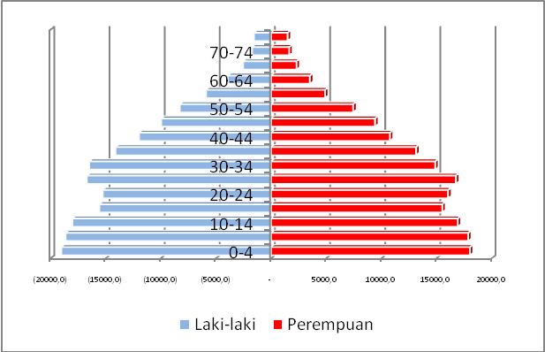

Sumber: Merangin Dalam Angka Tahun 2015

3.2.3 Potensi Sektor Ekonomi Wilayah
Perekonomian wilayah Kabupaten Merangin secara umum masih didominasi sektor primer, yaitu dari sektor pertanian dan pertambangan dan penggalian yang secara total pada tahun 2012 memberikan kontribusi terhadap PDRB sebesar 46,99 persen dari keseluruhan PDRB Kabupaten Merangin Atas Dasar Harga Berlaku. Dominannya sektor primer ini dikarenakan usaha utama yang dikembangkan masyarakat dan dunia usaha adalah dari sektor perkebunan, khususnya perkebunan kelapa sawit dan perkebunan karet yang memang memliki luas lahan yang cukup besar. Sementara sektor pertambangan dan galian merupakan sektor yang saat ini sedang marak dikembangkan dan kontribusinya dari tahun ke tahun terus meningkat secara signifikan.
Walaupun perekonomian saat ini masih didominasi sektor primer, diperkirakan beberapa tahun kedepan terjadi pergeseran struktur ekonomi, khususnya perkembangan sektor-sektor tersier. Hal ini terlihat dari cenderung menurunnya kontribusi sektor primer, khususnya sektor pertanian, dari tahun ke tahun. Sementara itu kontribusi sektor sekunder dan sektor tersier dari tahun ke tahun menunjukkan peningkatan yang cukup signifikan.

Tabel III.10

Produk Domestik Regional Bruto Kabupaten Merangin Atas Dasar

Harga Berlaku Menurut Lapangan Usaha (Juta Rupiah)

di Kab. Merangin Hingga Tahun 2010-2014
Lapangan Usaha | Tahun
 | 2010 | 2011 | 2012 | 2013 | 2014
3pertanian | 968,406.28 | 1,123,196.80 | 1,307,944.01 | 1,528,413.16 | 1,732,678,96
Pertambangan Dan Penggalian | 66,998.38 | 204,895.52 | 242,256.04 | 284,722.41 | 312,948,48
Industri Pengolahan | 83,454.38 | 95,760.17 | 114,191.36 | 129,920.92 | 150,102,16
Listrik, Gas Dan Air Bersih | 16,338.18 | 19,949.48 | 23,868.39 | 26,882.32 | 30.316,50
Bangunan | 299,150.28 | 332,491.39 | 387,139.89 | 453,646.18 | 530,777,66
Perdagangan, Hotel Dan Restoran | 340,562.16 | 398,813.17 | 505,193.74 | 621,404.96 | 766,768,56
Pengangkutan Dan Komunikasi | 92,356.91 | 115,683.60 | 148,349.50 | 186,630.97 | 234,862,86
Keuangan, Persewaan Dan Jasa Perusahaan | 90,225.48 | 105,865.26 | 125,046.95 | 152,336.36 | 189,068,19
Jasa-Jasa | 305,070.38 | 353,651.07 | 410,863.73 | 474,549.01 | 569,685,15
Jumlah | 2,262,562.43 | 2,750,306.46 | ,264,853.61 | 3,858,506.29 | 4.515,208,50
Sumber : Merangin Dalam Angka 2015

Tabel III.11

Distribusi Presentase Produk Domestik Regional Bruto Kabupaten Merangin Atas Dasar Harga Berlaku Menurut Lapangan Usaha (Juta Rupiah)

di Kab. Merangin Hingga Tahun 20010-2014
Sektor | Tahun
 | 2010 | 2011 | 2012 | 2013 | 2014
Pertanian | 42.80 | 40.84 | 40.06 | 39.61 | 38,36
Pertambangan Dan Penggalian | 2.96 | 7.45 | 7.42 | 7.38 | 6,93
Sektor Primer | 45.76 | 48.29 | 47.48 | 46.99 | 45,29
Industri Pengolahan | 3.69 | 3.48 | 3.50 | 3.37 | 3,32
Listrik, Gas Dan Air Bersih | 0.72 | 0.73 | 0.73 | 0.70 | 0,67
Bangunan | 3.22 | 12.09 | 11.86 | 11.76 | 11,75
Sektor Sekunder | 17.63 | 16.30 | 16.09 | 15,83 | 15,74
Perdagangan, Hotel Dan Restoran | 15.05 | 14.50 | 15.47 | 16.10 | 16,97
Pengangkutan Dan Komunikasi | 4.08 | 4.21 | 4.54 | 4.84 | 5,20
Keuangan, Persewaan Dan Jasa Perusahaan | 3.99 | 3.85 | 3.83 | 3.95 | 4,19
Jasa-Jasa | 13.48 | 12.86 | 12.58 | 12.30 | 12,61
Sektor Tersier | 36.60 | 35.42 | 36.42 | 37.19 | 38,97
Sumber : Merangin Dalam Angka 2015

3.3 Kondisi Eksisting Transportasi Kabupaten Merangin
3.3.1 Jaringan Jalan
Jalan lintas batas Bangko - Jangkat merupakan jalan kolektor yang berstatus jalan Provinsi dengan panjang jalan 154Km yang menghubungkan Kecamatan Jangkat dan lainnya menuju pusat Kabupaten Merangin yaitu Kecamatan Bangko.

Tabel III.12
Data Jaringan Jalan Lintas Bangko - Jangkat
No | Nama Ruas Jalan | Pangkal/Akhir Jalan | Kecamatan | Panjang (Km) | Lebar (Meter) | Kondisi
1 | Masurai – Jangkat (Provinsi) | Desa Rantau Panjang – Muaro Madras | Muaro Siau, Lembah Masurai, Jangkat | 75 | 4 | Baik (Aspal)
2 | Pulau Rengas – Jangkat (Provinsi) | Bedeng Rejo – Desa. Rantau Panjang (Muaro Siau) | Tiang Pumpung | 44 | 4 | Baik (Aspal)
3 | Pulau Rengas – Jangkat (Provinsi) | Simpang Pulau Rengas - Bedeng Rejo | Bangko Barat | 35 | 4 | Baik (Aspal)
Sumber : Data Jaringan Jalan, Binamarga Kabupaten Merangin
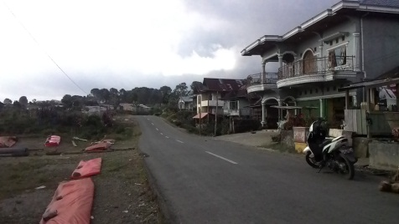
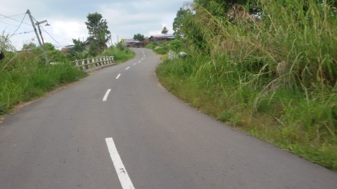
Gambar 3.7 Kondisi Jaringan Jalan Lintas Bangko - Jangkat
Visualisasi Hasil Survei Lapangan Tahun 2015

3.3.2 Kondisi Terminal Angkutan Umum Pedesaan
Untuk pemberhentian ANGDES di Kabupaten Merangin sendiri terletak di Terminal Tipe A Pulau Tujuh Desa Langling. Letak terminal tersebut cukup jauh dari pusat perkotaan Bangko yang mengakibatkan penumpang jasa Angkutan Pedesaan berkurang maka pemerintah Kabupaten Merangin dan dinas Perhubungan membuat terminal semantara untuk Angkutan Pedesaan yaitu berada di Pasar Bawah Kawasan Perkotaan Bangko untuk melayani Angkutan Umum Pedesaan di wilayah Kabupaten Merangin.

Gambar 3.8 Kondisi Eksisting Terminal Perdesaan Kabupaten Merangin
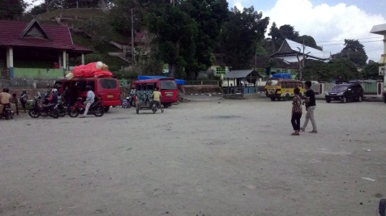
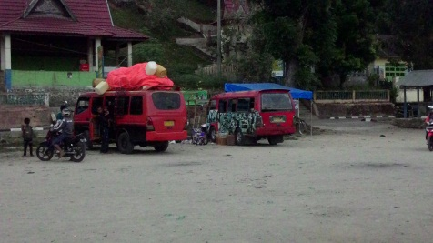

Visualisasi Hasil Survei Lapangan Tahun 2015

3.3.3 Guna Lahan/Landuse di Sepanjang Jalan Lintas Bangko - Jangkat
Jalan lintas batas Bangko – Jangkat berstatus jalan Provinsi memiliki lebar jalan 4 Meter kondisi jalan baik, kondisi tata guna lahaan disepanjang jalan tersebut hutan primer, perkebunan, pertanian sedangkan pusat perdagangan, pemerintahan dan permukiman berada di pusat Kecamatan. Dengan melewati pusat Kecamatan menunjukan bahwa pada lokasi tersebut terdapat potensi bangkitan dan tarikan perjalanan yang cukup besar baik pada saat ini maupun yang akan datang. Untuk lebih jelasnya dapat dilihat dari gambar peta guna lahan di sepanjang trayek Bangko – Jangkat yang di bagi 3 segmen yaitu sebagai berikut :

Gambar 3.9
Peta Guna Lahan Di Sepanjang Trayek Bangko – Jangkat

Gambar 3.10
Peta Guna Lahan Di Sepanjang Trayek Bangko – Jangkat (Detail I)

Gambar 3.11
Peta Guna Lahan Di Sepanjang Trayek Bangko – Jangkat (Detail II)

Gambar 3.12
Peta Guna Lahan Di Sepanjang Trayek Bangko – Jangkat (Detail III)

3.4 Karakteristik Armada ANGDES Trayek Bangko – Jangkat
Sistem angkutan umum pedesaan trayek Bangko – Jangkat berdasarkan RTRW Kabupaten Merangin merupakan angkutan umum penumpang yang menghubungkan antar Kecamatan dan menghubungkan Kecamatan menuju pusat Kota. Berdasarkan hasil pengamatan dan wawancara langsung kepada pihak – pihak terkait, diketahui bahwa armada ANGDES trayek Bangko – Jangkat merupakan tipe mobil penumpang umum berupa Minibus karena menyesuaikan terhadap ukuran jalan. Kapasitas penumpang ANGDES trayek Bangko – Jangkat yaitu 12 orang penumpang. Setiap harinya, armada ANGDES trayek Bangko – Jangkat mampu mengangkut orang kurang lebih 100 penumpang.

Gambar 3.13
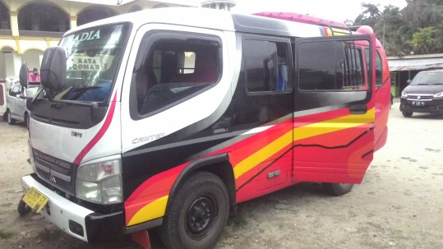
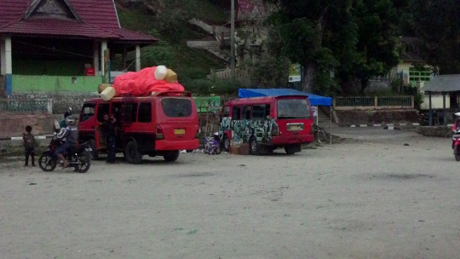
Kondisi Armada Angdes Trayek Bangko – Jangkat
Visualisasi Hasil Survei Lapangan Tahun 2015

Jumlah armada ANGDES trayek Bangko Jangkat yang beroperasi sebanyak 25 Unit yang dikelola oleh pihak swasta yaitu perusahaan angkutan umum yaitu PO. Masgo Masurai. Angkutan umum ini melayani perjalanan dengan panjang trayek 130 Km dengan waktu tempuh 2,5 jam. Angkutan umum pedesaan trayek Bangko – Jangkat tidak memiliki halte sebagai tempat pemberhentian, berdasarkan hasil obervasi lapangan lokasi tempat pemberhentian ANGDES berada di pusat – pusat Kecamatan dan Desa yang berada di lintasan Trayek Bangko – Jangkat yaitu berupa kawasan perdagangan, perkantoran, dan permukiman.

    - Waktu Antara Armada (Headway) ANGDES Trayek Bangko – Jangkat
Waktu kedatangan anatara armada (Headway) dipengaruhi faktor muat penumpang dan jumlah armada, hal ini ditetapkan oleh pihak PO. Masgo Masurai yang melayani Trayek Bangko – Jangkat. Namun Headway yang terjadi di terminal telah dijadwalkan oleh pihak pengelola yaitu sesuai dengan waktu keberangkatan armada yaitu selama 1,5 – 2 Jam.

3.4.2 Tiket Tarif ANGDES Trayek Bangko - Jangkat
Sistem pembelian tiket yang diterapkan pada ANGDES Trayek Bangko – Jangkat yaitu melalui loket pembelian tiket yang tersedia di terminal ANGDES. Dilihat dari struktur tariff armada angkutan umum pedesaan, tariff ANGDES di Kabupaten Merangin di lihat dari Jarak tempuh dan kondisi jalan, ketentuan tarif ANGDES di wilayah Kabupaten Merangin sendiri di atur dalam Surat Edaran Bupati Kabupaten Merangin No 551.21/SE/PHBK/2014. Untuk Trayek Bangko – Jangkat sendiri memiliki tarif Rp. 70.000,- dengan jarak 130 Km.

    - Jumlah Penumpang ANGDES Trayek Bangko - Jangkat
Jumlah Penumpang ANGDES trayek Bangko - Jangkat naik tiap tahunnya tetapi pada tahun 2014 mulai jumlah penumpang trayek ini menurun karena hadirnya angkutan gelap seperti armada berplat hitam. Hal ini menjadi suatu masalah baik itu dari pihak pemerintah dan pihak swasta yang menawarkan jasa transportasi, karena turunnya jumlah penumpang.

Tabel III.13
Jumlah Penumpang ANGDES Trayek Bangko - Jangkat
Tahun 2013 - 2014
No | Bulan | Jumlah Pnp
 |  | 2013 | 2014
1 | Januari | 25.450 | 23.327
2 | Februari | 15.494 | 13.461
3 | Maret | 9.904 | 8.329
4 | April | 23.017 | 20.115
5 | Mei | 22.446 | 21.316
6 | Juni | 23.298 | 25.647
7 | Juli | 28.312 | 27.491
8 | Agustus | 23.603 | 22.657
9 | September | 27.254 | 25.384
10 | Oktober | 29.295 | 27.146
11 | November | 26.702 | 24.463
12 | Desember | 25.499 | 23.221
Jumlah |  | 280.274 | 262.557
Sumber : Po. Masgo Masurai

Tabel di atas merupakan data jumlah penumpang perbulan dari pihak pengelola Angkutan Umum Pedesaan Trayek Bangko – Jangkat, bisa kita lihat tiap tahunnya mengalami penurunan, dimana total jumlah penumpang pada tahun 2013 yaitu sebanyak 280.274 penumpang dan pada yahun

Gambar 3.14
Peta Rute Angdes Trayek Bangko Jangkat

3.5 Gambaran Tingkat Pelayanan Berdasarkan Indikator dan Tolok Ukur
3.5.1 Keamanan
A. Tanda Pengenal Awak Kendaraan
Pengemudi armada angkutan pedesaan ini terutama trayek Bangko – Jangkat tidak memiliki tanda nama pengenal maupun seragam awak pengemudi kendaraan.
B. Informasi Trayek dan Identitas kendaraan
Dalam ANGDES trayek Bangko – Jnngkat ini tersedia informasi trayek dan identitas kendaraan seperti nama perusahaan angkutan umum namun untuk armadanya sendiri tidak semua memiliki identitas kendaraan, adanya indikator ini tentunya membuat masyarakat pengguna jasa angkutan ini merasa aman.

3.5.2 Keselamatan
A. Pengemudi Dalam Keadaan Sehat Fisik
Dalam indikator keselamatan ini dilihat dari sisi pengemudi harus sehat kondisi dan mental dan kompentensi. Untuk armada Angdes trayek Bangko – Jangkat sendiri memiliki pengemudi dengan fisik dan mental yang sehat dengan dinyatakan oleh surat keterangan dari dokter. Sedangkan untuk kompentensi pengemudi Angdes trayek Bangko – Jangkat memiliki keterampilan dan perilaku yang baik seperti pengetahuan tentang rute yang dilayani dan tata cara mengangkut orang dan tata berlalu lintas, dan memiliki sikap yang baik dan hormat terhadap penumpang.
B. Peralatan Keselamatan
Peralatan keselamatan bagi penumpang ada beberapa yang ada seperti Lampu seneter untuk alat bantu penerangan, pintu keluar masuk penumpang yang tertutup saat kendaraan berjalan, alat pemadam api ringan, dan handgrip, adapun peralatan atau fasilitas keselamatan yang tidak ada seperti alat pemukul/ pemecah kaca, sabuk keselamatan, alat pembatas kecepatan.

C. Dana Pertanggungan Wajib Kecelakaan Penumpang
Dana Pertanggungan Wajib Kecelakaan Penumpang untuk angkutan umum pedesaan trayek Bangko – Jangkat tidak ada.

3.5.3 Kenyamanan
A. Kapasitas Angkut
Dalam indikator kenyamanan sendiri terdapat atribut kapasitas angkut dimana jumlah penumpang harus sesuai dengan kapasitas angkut. Dalam hasil survey lapangan banyaknya rmada angkutan umum yang melebihi kapasitas angkut untuk angkutan pedesaan trayek Bangko – Jangkat.
B. Fasilitas Sirkulasi Udara
Fasilitas sirkulasi berupa jendela maupun kap bagian atass kendaraan yang dapat dibua dan ditutup, utnuk armada angkutan pedesaan trayek Bangko – Jangkat sendiri terdapat jendela yang bias dibuka dan ditutup untuk sirkulasi udara.
C. Fasilitas Kebersihan
Fasilitas kebersihan disini berupa tersedianya tempat pembuangan sampah dimana berfungsi untuk para pengguna angkutan umum pedesaan untuk tidak membuang sampah sembarangan. Akan tetapi kondisi pada kondisi eksistingnya tidak terdapat fasilitas kebersihan yang di sediakan oleh pengelola armada angkutan umum.
D. Pengantur Suhu Ruangan
Pengatur suhu ruangan pada kondisi eksisting armada angkutan umum berkondisi rusak atau tidak berfungsi hal ini sangat jauh dari Standar Pelayanan Minimal angkutan umum pedesaan.
E. Larangan Merokok
Larangan merokok berupa sticker dilarang merokok, untuk armada angkutan pedesaan trayek Bangko – Jangkat sendiri kondisi eksistingnya tidak ada sticker larangan merokok.
3.5.4 Keterjangkauan
A. Memberi Pelayanan Sesuai Dengan Rute
Untuk indikator ini armada angkutan umum harus memberikan pelayanan sesuai dengan rute yang telah ditentukan. Dalam kondisi eksisting hasil survey lapangan angkutan pedesaan trayek Bangko – Jangkat sudah sesuai memberikan pelayanan dengan rute yang telah ditentukan.
B. Tarif
Sistem pembelian tiket dan penumpang dapat membeli tiket di termina langkutan desa, Utnuk tarif angkutan pedesaan trayek Bangko – Jangkat sendiri dilihat dari jarak yang ditempuh yaitu sebesar 40.000 – 70.000, dan berdasarkan hasil survey lapangan bahwa tariff yang dikeluarkan menurut pengguna jasa angkutan pedesaan yaitu terjangkau. Untuk tarif 40.000 itu untuk perjalanan Bangko – Sekancing dan yang paling tinggi yaitu 70.000 untuk perjalanan Bangko – Danau Pauh.

3.5.5 Kesetaraan
A. Prioritas Naik Turun Penumpang
Dalam atribut indikator kesetaraan sendiri yaitu pelayanan prioritas dimana pemberian prioritas naik/turun penumpang dan untuk pembahasan pelayanan prioritas untuk naik dan turun penumpang sudah dilakukan oleh armada angkutan pedesaan trayek Bangko – Jangkat sesuai dengan asal dan tujuan penumpang.

3.5.6 Keteraturan
      - Informasi Prioritas
Dari hasil wawancara dengan penumpang di lapangan dimana pihak armada angkutan pedesaan ini sudah memberi informasi tarif dan trayek yang dilayani seperti papan trayek angkutan desa di terminal dan loket maupun di armada angkutan umum.
      - Kinerja Operasional
Dari hasil survey lapangan rata – rata angkutan umum yang memliki umur kendaraan yang lebih dari 15 tahun hanya sedikit. Rata – rata armada yang dimiliki berusia 5 – 8 tahun dan rutin di uji KIR oleh dinas perhubungan daerah setempat. hasil survey lapangan banyaknya terdapat armada angkutan umum yang tidak layak untuk dioperasikan.

